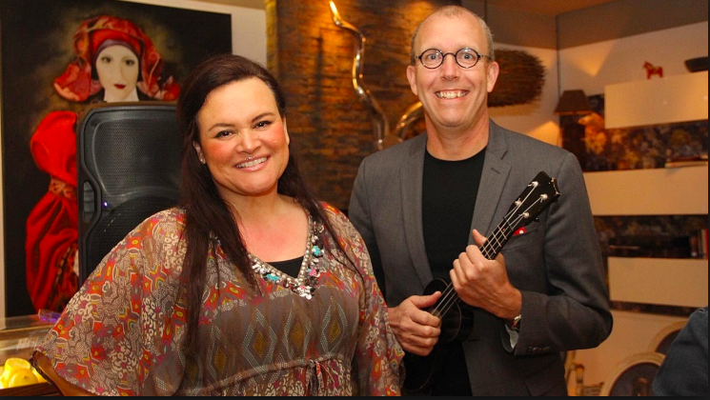

Katarina Alfredsson är mamman som tagit humor från middagsbordet till scener runt om i Göteborg. Hennes familj har fått nog, men publiken suktar efter mer. Och mer kommer det att bli.
Katarina Alfredsson tillsammans med sin make, Bo.

- Vill du ha en kopp kaffe? En macka kanske? Jag sätter fram lite kakor. Clementiner finns i skålen på bordet.
Att få folk att känna sig välkomna är Katarina bra på. Och att hon har fört vidare det till sina barn är tydligt. Sonen Hugo kommer förbi och hälsar. Det märks att han bor med en komiker.
- Välkommen. Bara så du vet, du behöver inte skratta åt allt hon säger - allt är inte roligt.
I en villa i Askim lever familjen Alfredsson, och har gjort så sedan 1997. Men för 6 år sedan tog det stillsamma villalivet en vändning för det komiska.
- Det var när en kollega fyllde 40. Jag höll ett tal som fick alla att skratta. Efteråt kom en kollega fram och sade: ”Om du inte tar humorn vidare till en riktig scen så kommer vi andra att tvinga dig.” Och på den vägen var det.
Katarina valde att ställa upp i en humortävling i Stockholm för nybörjarkomiker. Hon vann sin kväll, men fick inget diplom.
- Någon gick runt och delade ut diplom till alla. När hon kom till mig blinkade hon med ena ögat och sade: ”Du behöver inget diplom, vi ses snart igen”.
Det märks att Katarina är stolt. Hon tar en klunk av sitt varma te, kanske för att hindra sig själv från att prata på för mycket.

Man kan ju undra om en komiker känner från start att man har humorn inom sig. För Katarina var det alltid självklart, och hon beskriver att började någon gång i barndomen. Hon blev retad för sitt utseende - det lockiga bruna håret och de mörkbruna ögonen var något annorlunda - och således en svag punkt som mobbare ofta hittade.
- När jag blev retad och kallad “zigenare” och “utlänning” så brukade jag skämta om ledaren i gänget. Jag skojade specifikt om honom, och då började resten av gänget att skratta. För skratt bara kommer, det går inte att rå för. Jag använde humorn som ett vapen.

Katarina stakar sig lite när hon berättar om barndomen, men ler på slutet. Hon känner kanske att vunnit kampen till slut. Katarina berättar också att mycket i det privata och förflutna kan bli stoff, material som går att ta med sig upp på scenen. Hon jobbar vardagligen som lärare på Frejaskolan i Tynnered. Där hämtar hon mycket inspiration.
- Barn är ju väldigt roliga. De säger saker som inte alltid hänger ihop, och gör konstiga saker. Saker som går att använda sig av när man skriver skämt.

Katarina berättar också att Göteborg har vuxit som humorstad de senaste åren. Många nya humorklubbar öppnar - Nefertiti och Brewhouse är några exempel. Och nya scener betyder nya komiker. Men en humorklubb med förankring i förorten fanns inte riktigt - tills för 2 år sedan - då Katarina startade en humorklubb på Askimsterassen.
- Jag är född, uppvuxen och boende i Askim. Då blir det att man lär känna mycket människor, både ytligt och på djupet. Därför blev det naturligt att starta en humorklubb även här. Jag brukar gå runt till alla bord och skaka hand med alla.
Hon anordnade den i ungefär 1,5 år, men efter Askimsterassens nedläggning 2016 flyttade hon sitt pick och pack vidare till Hovås Golfkrog. Men samma publik följde med. Den 26 oktober är det säsongsavslutning för humorklubben på Hovås Golfkrog, och trycket är högt. Det är fullbokat sedan veckor tillbaka, och folk har till och med skrivit upp sig på en lista ifall någon blir sjuk.
Några som inte brukar komma på humorkvällarna är Hugo och Beatrice, Katarinas två barn. De är rätt trötta på mammas ständiga skämt. Det blir mycket material som testas på familjen.
- Hugo brukar säga till mig, “mamma, nu är du inte rolig”. Min man tröttnar också sakta. Det är därför jag behöver en större scen - matbordet duger inte längre, säger hon och flinar.
Större scener blir det säkerligen för Katarina Alfredsson - räkna med det.

Arbetsrapport:

”Detta är jag mest nöjd med”:
Överlag tyckte jag att uppgiften var underhållande. Mycket i denna typ av uppgifter handlar om vem man får möjlighet att intervjua - det är otroligt viktigt. Det kan vara svårt att förvandla vatten till vin, men för min del var det enkelt. Jag intervjuade en komiker som var välkomnande direkt när jag klev in. Det blev mer av ett samtal än en intervju med frågor och snabba svar. Vi satt i två timmar och pratade, och även om det mer var ett samtal så styrde jag alltid in samtalet på rätt spår. Alla frågor som jag kom med fick jag svar på, och mitt intervjuobjekt (Katarina) var väldigt tillmötesgående. Det kan också vara svårt att hitta en bra person att intervjua när man inte känner till området så värst bra. Jag tog hjälp av kompisar som bor i området och frågade runt lite, och fick bra tips. Så det är jag mest nöjd med - personen jag fick intervjua.

”Detta tyckte jag var svårt”:
Det största dilemmat jag stötte på var avgränsningen. Vad är relevant, vad är icke-relevant? Hur mycket ska jag skriva kring detta - ska jag slopa detta helt? Många sådana frågor flöt omkring. Det kan ju ibland hända att man fastnar för mycket i ett ämne, och helt glömmer bort de andra fem intressanta vinklarna på artikeln som man hade viljat ha med. Men det kan också bli uppdelat, för mycket av det goda, vilket gör att texten blir upphackad i små segment som lämnar läsaren suktande efter mer av allt. Så den avgränsningen var svår.

”Detta lärde jag mig under övningen”:
Denna övning var ju någon sorts evolution från det första porträttet - kompisporträttet. Där var det lättare - man blev tilldelad en person, intervju skedde på lektionstid. Detta var annorlunda. Att ta kontakt med personer, kolla runt på facebookgrupper och ringa runt var utmanande, men nog så lärorikt. Jag gjorde ju så att jag kollade runt med kompisar och klasskamrater som bor i området - chansen att de kände någon bra intervjuperson var ju större. Och det funkade, så det var en sak jag lärde mig - att kolla runt med personer man är bekant med.

